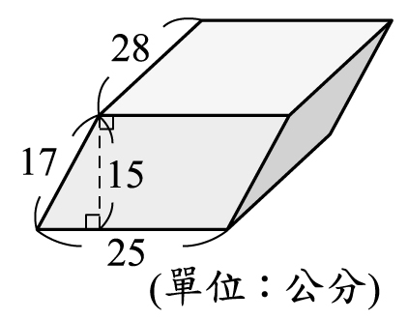
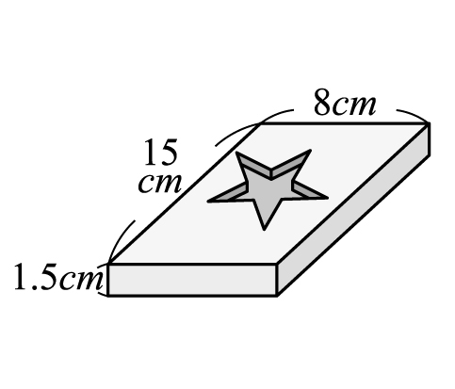
1.

2.

3.
數學小玩家4：

如圖，底面為平行四邊形的四角柱體
積是多少立方公分？
2. 有1圓柱體，若底圓半徑變成原半徑的2倍，柱高變為原柱高的1/2倍，則所成新圓柱體的體積是原圓柱體體積的多少倍？
3. 甲、乙、丙三人合吃一個西瓜，甲吃0.3，乙吃剩下的9/16，丙再把最後剩下的吃完，那麼誰吃的最多？
4.甲、乙、丙、丁四人集資100萬元開店，甲出全部資金的2/5，乙出的資金是甲的3/4，丙是乙的2/3，剩下的丁出，那麼誰出的最多？
5.有一個製作餅乾的模子，長寬高各為
15、8、1.5公分，已知其中凹陷的星形柱
體深度為1公分，若長方柱的模子的體積
為130立方公分，則星形圖案的底面積為多少平方公分？
6.甲數的4/7等於乙數的3/4，乙數的5/8等於丙數的2/3，若丙數是2.5，則甲數是多少？

1.

2.

3.
數學小玩家4：

如圖，底面為平行四邊形的四角柱體
積是多少立方公分？
2. 有1圓柱體，若底圓半徑變成原半徑的2倍，柱高變為原柱高的1/2倍，則所成新圓柱體的體積是原圓柱體體積的多少倍？
3. 甲、乙、丙三人合吃一個西瓜，甲吃0.3，乙吃剩下的9/16，丙再把最後剩下的吃完，那麼誰吃的最多？
4.甲、乙、丙、丁四人集資100萬元開店，甲出全部資金的2/5，乙出的資金是甲的3/4，丙是乙的2/3，剩下的丁出，那麼誰出的最多？
5.有一個製作餅乾的模子，長寬高各為
15、8、1.5公分，已知其中凹陷的星形柱
體深度為1公分，若長方柱的模子的體積
為130立方公分，則星形圖案的底面積為多少平方公分？
6.甲數的4/7等於乙數的3/4，乙數的5/8等於丙數的2/3，若丙數是2.5，則甲數是多少？

